***Técnicas de recolección de información***

Las técnicas implementadas para la recolección de información para este sistema de información fueron

* Entrevista: en este caso el cliente accedió a la entrevista que constó de 13 preguntas suficientes para evidenciar el campo de acción de nuestro proyecto
* Observación: pudimos visitar el cliente logrando tomar evidencia fotográfica de las labores de l cliente

***Preguntas para la recolección datos***

¿Qué tipo de negocio es el de tu empresa?

Rta: en una empresa dedicada a una parte del sector automotriz particularmente a las motos, nos especializamos en la lubricación y la mecánica rápida.

¿Cuánto tiempo lleva tu empresa en el negocio?

Rta: empezamos hace poco más de un año

¿Cómo está organizada la empresa?

No contamos con una estructura organizacional

¿Cuál es tu cliente-tipo?

Rta: mi cliente es el conductor de moto promedio, los mas frecuentes son los propietarios de motos de cilindrajes no tan altos

¿Cómo organizan los datos de los clientes?

Rta: La verdad solo los anotamos en un cuaderno por fecha, al mes exacto les enviamos un mensaje de texto recordando que debe hacer su cambio de aceite

¿Qué información requieren de sus clientes?

Rta: nosotros anotamos la placa, el nombre del conductor, teléfono, correo electrónico y el kilometraje de la moto, actualmente no hacemos nada con el correo electrónico porque no enviamos correos solo mensajes de texto alguna veces

¿Cómo llevan el control del inventario?

Rta: realmente no contamos con un control de inventario, sinceramente lo hacemos mirando las existencias, pero no tenemos un control adecuado, cuando llega un cliente y no tenemos el producto que este requiere nos toca ir a comprarle el producto a la competencia para no perder el cliente

¿Quiénes son los competidores de la empresa?

Rta: En el sector inmediatamente cercano tenemos talleres de motos pero ninguno se dedica al cambio de aceite especialmente, cuando reparan un motor son ellos quienes nos compran el aceite. Pero como tal el competidor directo mas cercamos esta sobre la av. primero de mayo y nosotros sobre la carrera 30

¿Cómo se selecciona a los proveedores?

Rta: cuando iniciamos el negocio una de mis tías fue quien nos envió los proveedores, por fortuna mi tía lleva bastantes años en el negocio y conoce los mejores proveedores del mercado, sin embargo hemos iniciado la búsqueda de mas opciones

¿Cuántos proveedores diferentes tienen para cada tipo de materia prima o servicio utilizado en la producción de su producto?

Rta: Aproximadamente dos por marca y/o producto

¿Qué herramientas o mecanismos cuenta el proceso para su seguimiento y monitoreo?

Rta: En este momento ninguno, solamente llevamos los registros en el cuaderno

¿Qué reputación tiene tu empresa?

Rta: Llevamos poco más de un año en el mercado y hemos crecido enormemente, este crecimiento nos lleva a buscar soluciones más eficaces para nuestro funcionamiento

¿Cuál es tu dirección (web y postal)? ¿Cuál es tu número de teléfono? ¿Cuál es tu correo electrónico? ¿Cuál es la mejor manera para contactar contigo?

Rta: Por el momento solamente tenemos tarjetas, no contamos con propaganda en internet y he visto que si es muy bueno proyectarnos de esa manera

¿Qué expectativas tiene con este sistema de información?

Rta: veo en este sistema de información una valiosa oportunidad para mejorar procesos que inicialmente creía poco importantes, para mi lo importante era solo vender, pero no me imaginaba que la organización de mi información fuese tan importante para seguir mejorando.

Espero llevar un control eficaz de mi inventario y la facturación del mi negocio

Evidencia fotográfica:

* Con la siguiente fotografía evidenciamos el precario registro de los clientes y las ventas

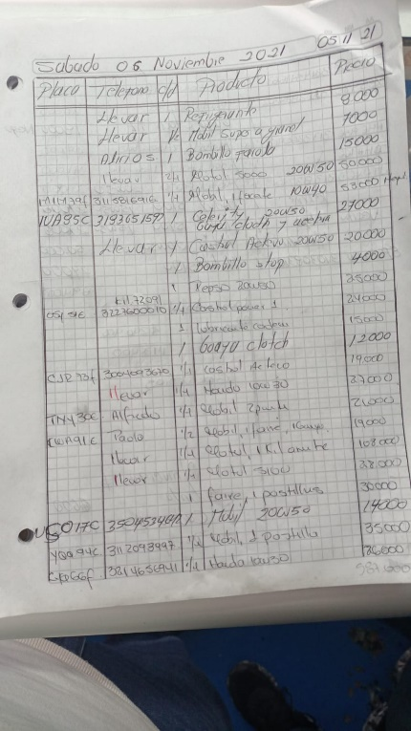

* En las siguientes fotografías evidenciamos que la variedad de productos es amplia lo cual ocasiona falta de información precisa de las existencias exactas de unidades.

